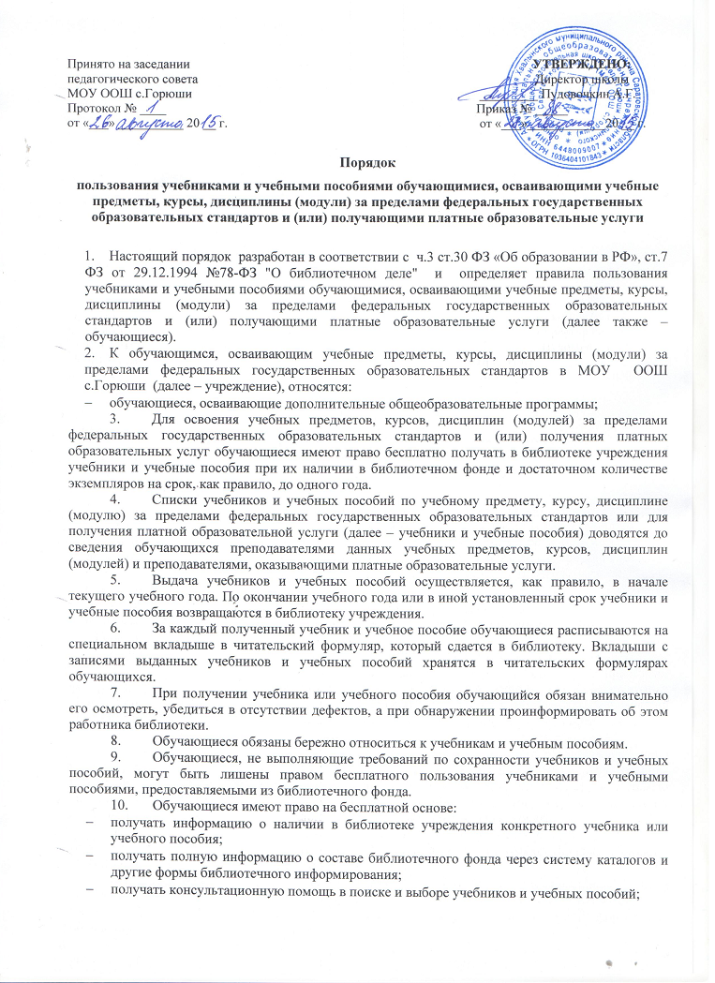
- пользоваться для поиска учебников и учебных пособий справочно-библиографическим аппаратом библиотеки;
- работать в читальном зале с отдельными учебниками и учебными пособиями в режиме пользования изданиями, имеющимися в малом количестве экземпляров, и (или) получать такие издания на срок, ограниченный от двух недель до одного месяца.
11. Обучающиеся обязаны возвращать учебники в библиотеку в установленные сроки.

